BAĞLAYICI TARİFE BİLGİLERİ
Fasıl 60
Örme veya kroşe eşya
Gümrük Koçu - Ufuk Çetintaş · 21 Ekim 2026
Bu dosya, Türkiye'de verilmiş ve Fasıl 60 kapsamındaki GTİP'lerde sınıflandırılmış 13 bağlayıcı tarife bilgisini (BTB) içerir; bunların 0 tanesi yürürlüktedir. Kayıtlar GTİP sırasına göre dizilmiş ve 4 haneli pozisyonlara göre gruplanmıştır. Kaynak: mevzuat.net, Türkçe Bağlayıcı Tarife Bilgileri (21 Ekim 2026 itibarıyla).
Pozisyon | BTB sayısı | Yürürlükte
60.01 | 6 | 0
60.03 | 1 | 0
60.05 | 5 | 0
60.06 | 1 | 0

Pozisyon 60.01 (6 BTB)
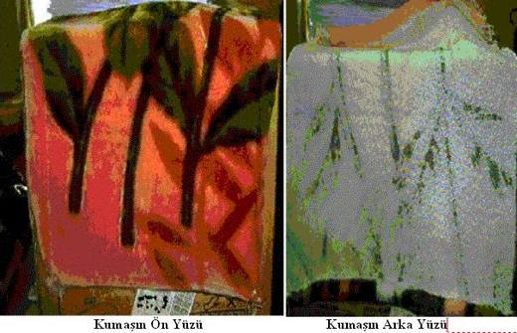 | 6001.10.00.00.11 TR030215  Yürürlükte değil · Başlangıç: 30.06.2003 · Bitiş: 29.06.2009  Eşya: İç dokusu pamuk ve polyesterden (%20), hav dokusu akrilikten (%80) mamul, battaniye, klozet takımı ve yatak örtüsü üretiminde kullanılan, rulolar halinde, baskılı, uzun tüylü, örme mensucat.  Gerekçe: Genel Yorum Kuralları (1) ve (6). Gümrük Tarife Cetveli İzahnamesi 60.01 tarife pozisyonu açıklama notları.

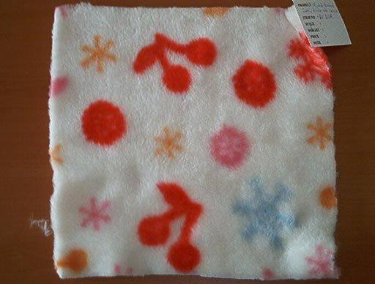 | 6001.10.00.00.11 TR040343  Yürürlükte değil · Başlangıç: 31.08.2004 · Bitiş: 31.08.2010  Eşya: Sentetik liflerden mamul, her iki tarafı havlı uzun tüylü, baskılı, rulo halinde, battaniye üretiminde kullanılan örme mensucat.  Gerekçe: Genel Yorum Kuralları (1) ve (6). Gümrük Tarife Cetveli İzahnamesi 60.01 tarife pozisyonu açıklama notları.

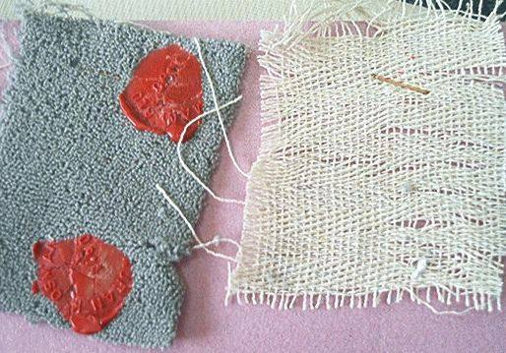 | 6001.22.00.00.00 TR050256  Yürürlükte değil · Başlangıç: 21.07.2005 · Bitiş: 21.07.2011  Eşya: Ön yüzü %100 polyester tekstürize flamentlerden mamul, örme, bukleli mensucattan; arka yüzü %55 pamuk, %45 polyester devamsız liflerden mamul dokuma mensucattan oluşan, ön ve arka yüzü birbirine yapıştırılmış, örme tüylü mensucat.  Gerekçe: Genel Yorum Kuralları (1) ve (6). Gümrük Tarife Cetveli İzahnamesi 60.01 tarife pozisyonu açıklama notları.

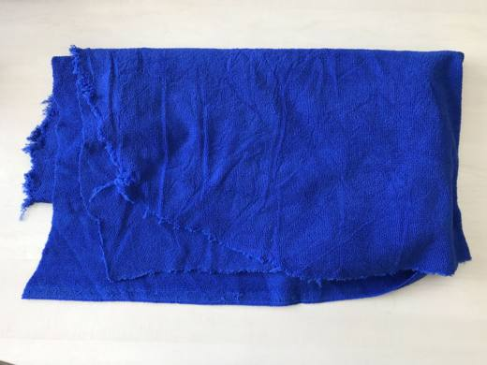 | 6001.22.00.00.00 TR350000190088  Yürürlükte değil · Başlangıç: 28.06.2019 · Bitiş: 10.10.2024  Eşya: MİKROFİBER BEZ YAPIMI İÇİN ÖRME BUKLELİ MENSUCATTAN %85 POLYESTER %15 POLİAMİD RULO HALDE MENSUCAT  Gerekçe: 3518BTB0198 sayılı 24.06.2019 tarihli İzmir Laboratuvar Müdürlüğünden alınan analiz raporu sonucu ve BTB talebinde bulunulan eşyanın tarife yorumu ile ilgili Genel Yorum Kurallarının (1) ve (6) maddelerine istinaden; Mikrofiber Bez Yapımı için Mensucat” olarak isimlendirilen eşyanın 6001.22.00.00.00 GTİP’ in de sınıflandırılmasına karar verilmiştir.

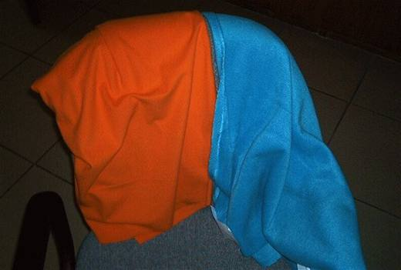 | 6001.92.00.00.00 TR060155  Yürürlükte değil · Başlangıç: 10.04.2006 · Bitiş: 09.04.2012  Eşya: %100 sentetik liflerden (polyester) mamul, örme, kısa tüylü mensucat .  Gerekçe: -Genel Yorum Kuralları (1) ve (6) -Gümrük Tarife Cetveli İzahnamesi 60.01 tarife pozisyonu açıklama notları

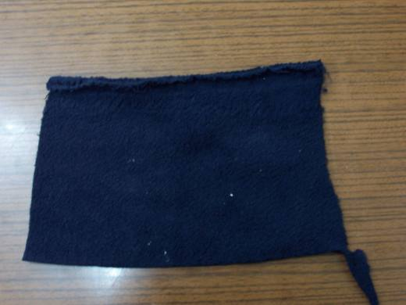 | 6001.92.30.00.00 TR040036  Yürürlükte değil · Başlangıç: ? · Bitiş: ?  Eşya: Polyester lif boyan. bukleli örme kısa tüylü mensucat

Pozisyon 60.03 (1 BTB)
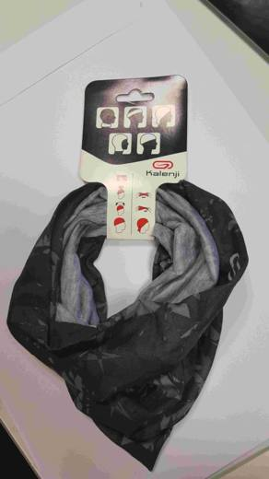 | 6003.30.90.00.00 TR340000180099  Yürürlükte değil · Başlangıç: 08.06.2018 · Bitiş: 07.06.2024  Eşya: 24,5 ÇAPINDA 49,5 UZUNLUĞUNDA BORU ŞEKLİNDE %100 POLİESTER ÖRME BASKILI PARÇA HALDE''BANDANA'',KALENJİ MARKA  Gerekçe: GENEL YORUM KURALLARI (1) VE (6) 60.03 TARİFE POZİSYONU AÇIKLAMA NOTLARI.İSTANBUL LABORATUVAR MÜDÜRLÜĞÜ'NÜN 29.12.2017 TARİH VE 3417BTB1161 SAYILI ANALİZ RAPORU VE BAKANLIĞIMIZ GÜMRÜKLER GENEL MÜDÜRLÜĞÜ'NÜN 18.05.2018 TARİH VE34481470 SAYILI YAZILARI

Pozisyon 60.05 (5 BTB)
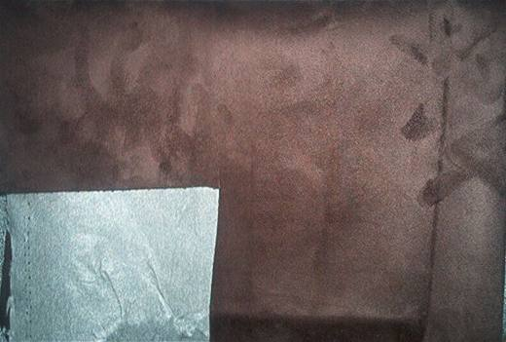 | 6005.32.90.00.00 TR070183  Yürürlükte değil · Başlangıç: 08.03.2007 · Bitiş: 08.03.2013  Eşya: Boyanmış, tüylendirilmiş örme poliester mensucatın dokunmamış mensucat ile lamine edilmesiyle imal edilmiş mensucat.  Gerekçe: Genel Yorum Kuralları (1) ve (6). XI. Bölüm 2 (A) Altpozisyon notu Gümrük Tarife Cetveli İzahnamesi 60.05 tarife pozisyonu açıklama notları.

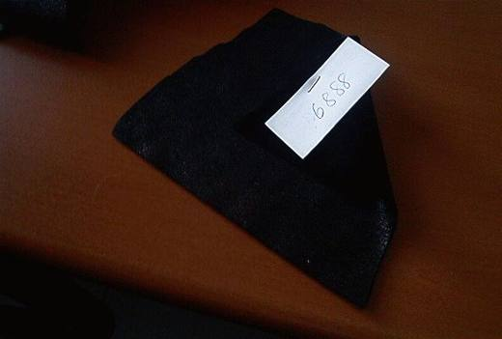 | 6005.34.90.00.00 TR060387  Yürürlükte değil · Başlangıç: 27.07.2006 · Bitiş: 26.07.2012  Eşya: %100 poliesterden mamul, plastik ile kısmen baskı yapılarak süet deri görünümü kazandırılmış örme mensucat ve %100 poliesterden mamul örme tüylü mensucattan meydana gelen mensucat. Bu iki mensucat plastik esaslı bir bağlayıcı ile birleştirilmiştir. (Söz konusu mensucata mümeyyiz vasfını plastik baskı yapılan mensucattan mamul olan yüzü vermektedir.)  Gerekçe: -Genel Yorum Kuralları (1), 3(b) ve (6) -Gümrük Tarife Cetveli İzahnamesi 60.05 tarife pozisyonu açıklama notları

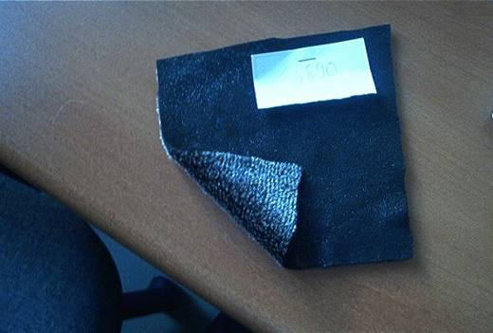 | 6005.34.90.00.00 TR060389  Yürürlükte değil · Başlangıç: 27.07.2006 · Bitiş: 26.07.2012  Eşya: %100 poliesterden mamul, plastik ile kısmen baskı yapılarak süet deri görünümü kazandırılmış örme mensucat ve %100 poliesterden mamul örme tüylü mensucattan meydana gelen mensucat. Bu iki mensucat plastik esaslı bir bağlayıcı ile birleştirilmiştir. (Söz konusu mensucata mümeyyiz vasfını plastik baskı yapılan mensucattan mamul olan yüzü vermektedir.)  Gerekçe: -Genel Yorum Kuralları (1), 3(b) ve (6) -Gümrük Tarife Cetveli İzahnamesi 60.05 tarife pozisyonu açıklama notalrı

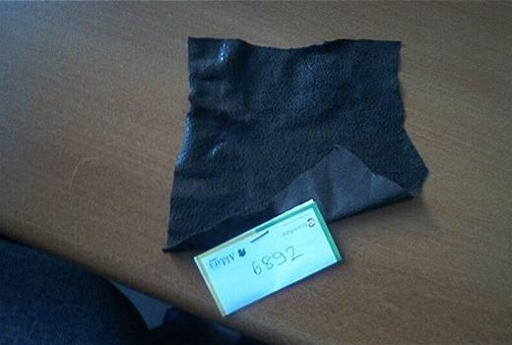 | 6005.34.90.00.00 TR060390  Yürürlükte değil · Başlangıç: 27.07.2006 · Bitiş: 26.07.2012  Eşya: %100 poliesterden mamul, üzerine plastik baskı yapılarak desenlendirilmiş örme mensucat.  Gerekçe: -Genel Yorum Kuralları (1) ve (6) -Gümrük Tarife Cetveli İzahnamesi 60.05 tarife pozisyonu açıklama notları

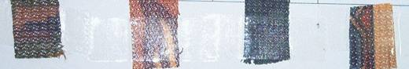 | 6005.34.90.00.00 TR070325  Yürürlükte değil · Başlangıç: 30.04.2007 · Bitiş: 29.04.2013  Eşya: Çözgü tipi franse ve saten örgü olan çözgülü örme poliester kumaş yapısında; franse hareketi yapan iplik düz flament, saten hareketi yapan iplik tekstüre filament yapısında, elastoremik iplik içermeyen, baskılı, eni 30cmyi geçen mensucat.  Gerekçe: Genel Yorum Kuralları (1) ve (6). Gümrük Tarife Cetveli İzahnamesi 60.05 tarife pozisyonu açıklama notları.

Pozisyon 60.06 (1 BTB)
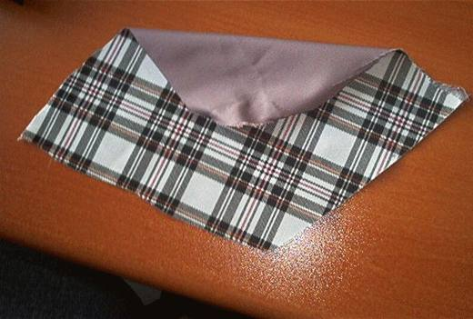 | 6006.34.90.00.00 TR060388  Yürürlükte değil · Başlangıç: 27.07.2006 · Bitiş: 26.07.2012  Eşya: %100 poliesterden mamul, ekose desenli, baskı yapılmış örme mensucat ve %100 poliesterden mamul dokunmuş mensucattan meydana gelen mensucat. Bu iki mensucat laminasyon yöntemi ile birleştirilmiştir. (Söz konusu mensucata mümeyyiz vasfını ekose desenli örme mensucattan mamul olan yüzü vermektedir.)  Gerekçe: -Genel Yorum Kuralları (1), 3(b) ve (6) -Gümrük Tarife Cetveli İzahnamesi 60.06 tarife pozisyonu açıklama notları

